Compte Rendu PortFolio

Mon site Internet comporte 5 pages sur lesquelles naviguer. Ces 5 pages ont pour nom :

« Accueil » : Page qui sert à la présentation.
« CV » : Pour présenter un extrait de mon CV.
« Lettre de motivation » : Même chose mais pour la lettre de motivation du coup.
« Veille » : L’endroit qui nous intéresse le plus, puisque c’est l’endroit ou va être exposé ma veille informatique.
« Contact » : Page qui sert à remplir un formulaire pour me contacter.

Ces pages sont chacune reliés à un fichier HTML, portant le même nom. Pour ajuster la mise en page de chaque page, et pour ajouter d’autres fonctionnalités comme celles de la page « Contact », j’ai aussi utilisé un fichier CSS, et un fichier Javascript.
De plus, pour illustrer mes articles sur la page de « Veille », j’ai aussi utilisé des images au format .png, 3 au total, un par article. Enfin, j’ai utilisé une dernière image pour l’icône de l’onglet du navigateur parce que je trouvais ça sympa et que je savais déjà comment faire.

>>> Illustration
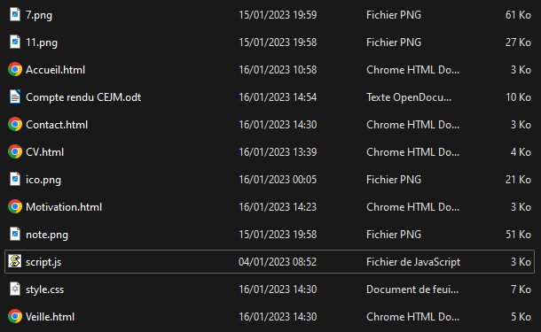

Je vais maintenant montrer chaque page, et montrer le code qui les fait fonctionner.

Accueil :
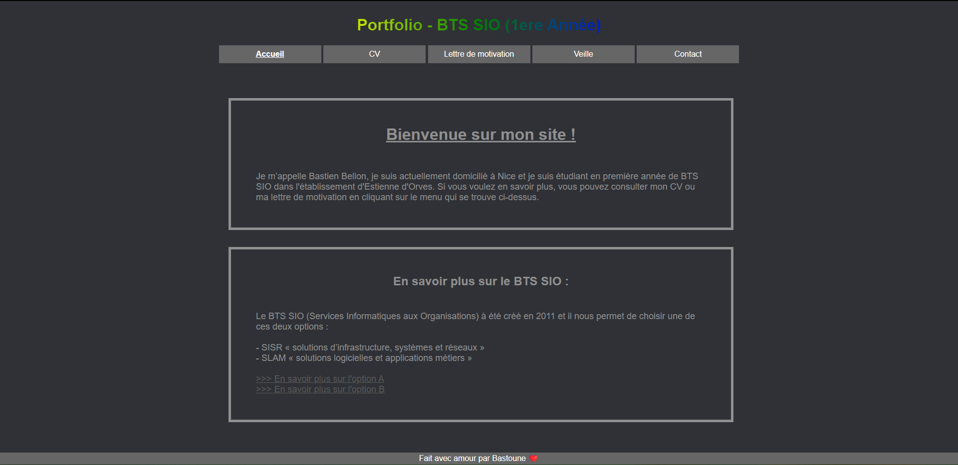
Voici donc ma page d’accueil où je me présente brièvement, et où j’explique ma formation. Comme on peut le voir l’explication reste vague et ne précise pas l’option que j’ai choisi, puisque je n’y suis pas encore. En revanche, j’y ai glissé deux liens qui emmènent directement, sur un autre onglet, à la page de l’Onisep, site qui sert à obtenir des informations sur des études ou formations particulières.

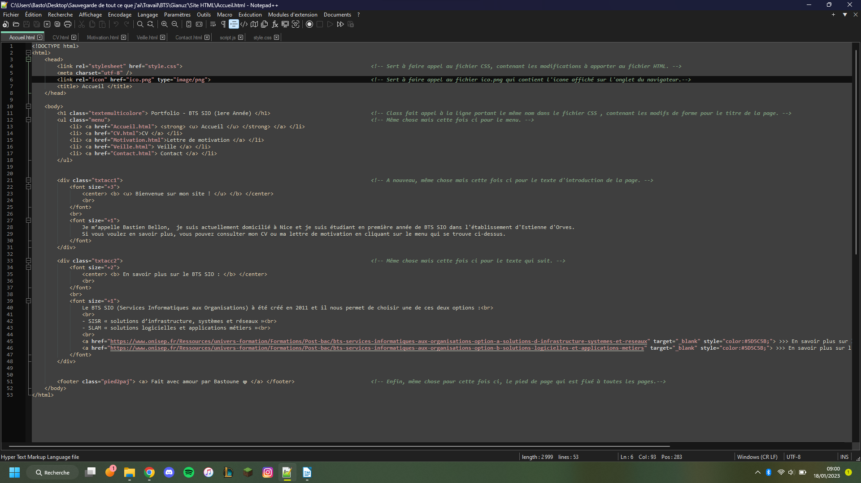
Voici le code qui sert à faire fonctionner la page. Je vais pas expliquer mais je vais plutôt vous montrer le CSS qui permet de le mettre en forme :
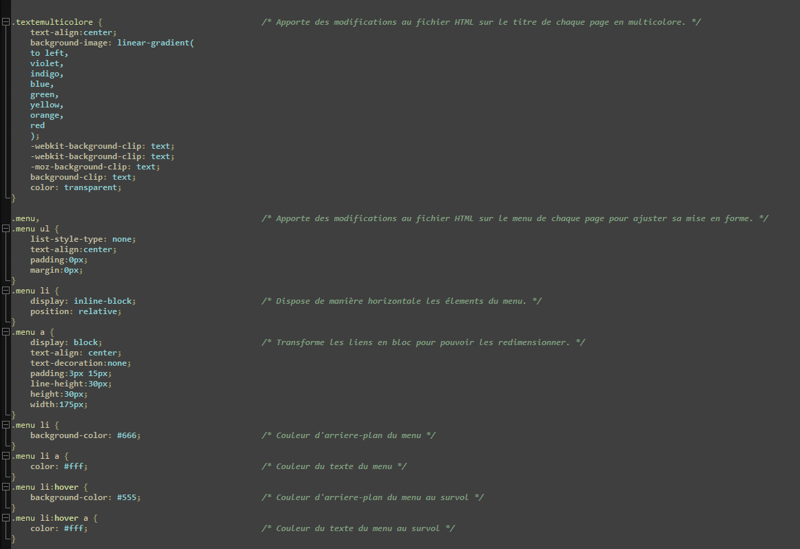
Cet extrait du CSS, montre comment j’ai fait pour le texte en multicolore tout en haut de la page ainsi que pour la mise en forme du menu. J’y ai mis des commentaires pour mieux s’y retrouver. Le Footer ci-dessous est d’ailleurs bien expliqué :
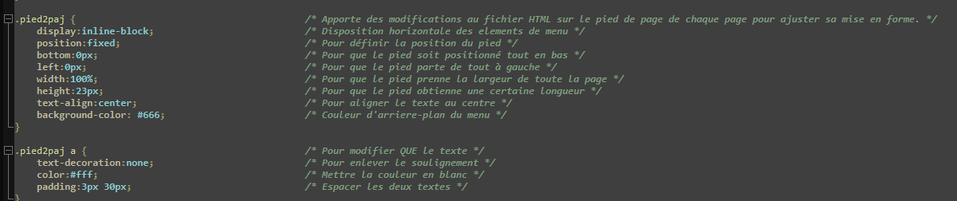
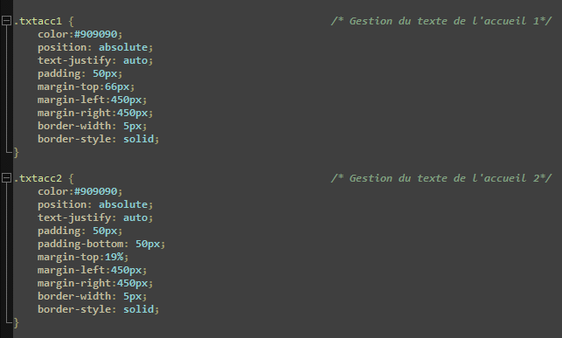
Enfin, voici ma mise en forme pour les deux encadrés de texte de la page d’accueil :
CV :

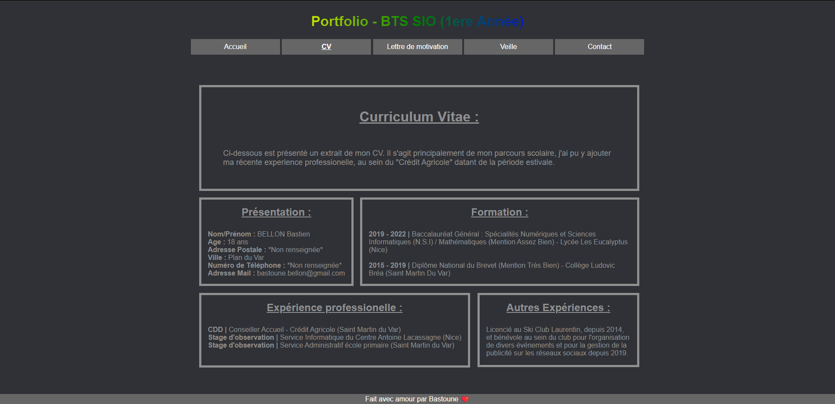
Tout est dit sur l’image, voici mon CV, et le code ci-dessous :

>>> HTML

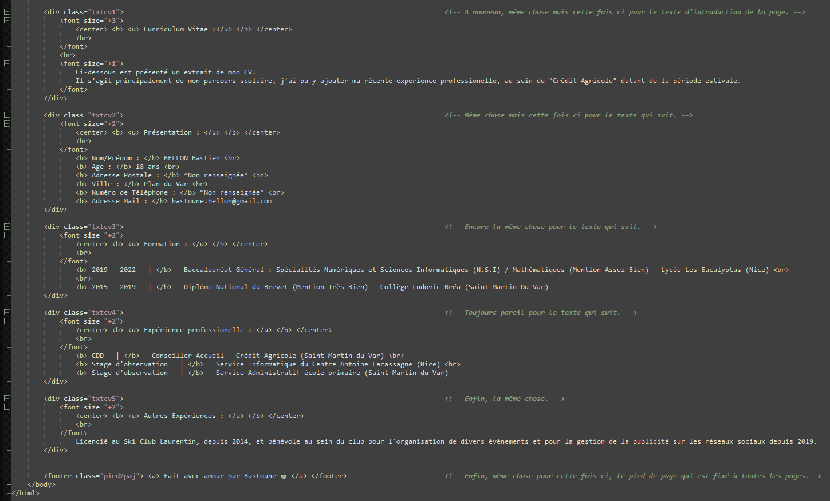

>>> CSS
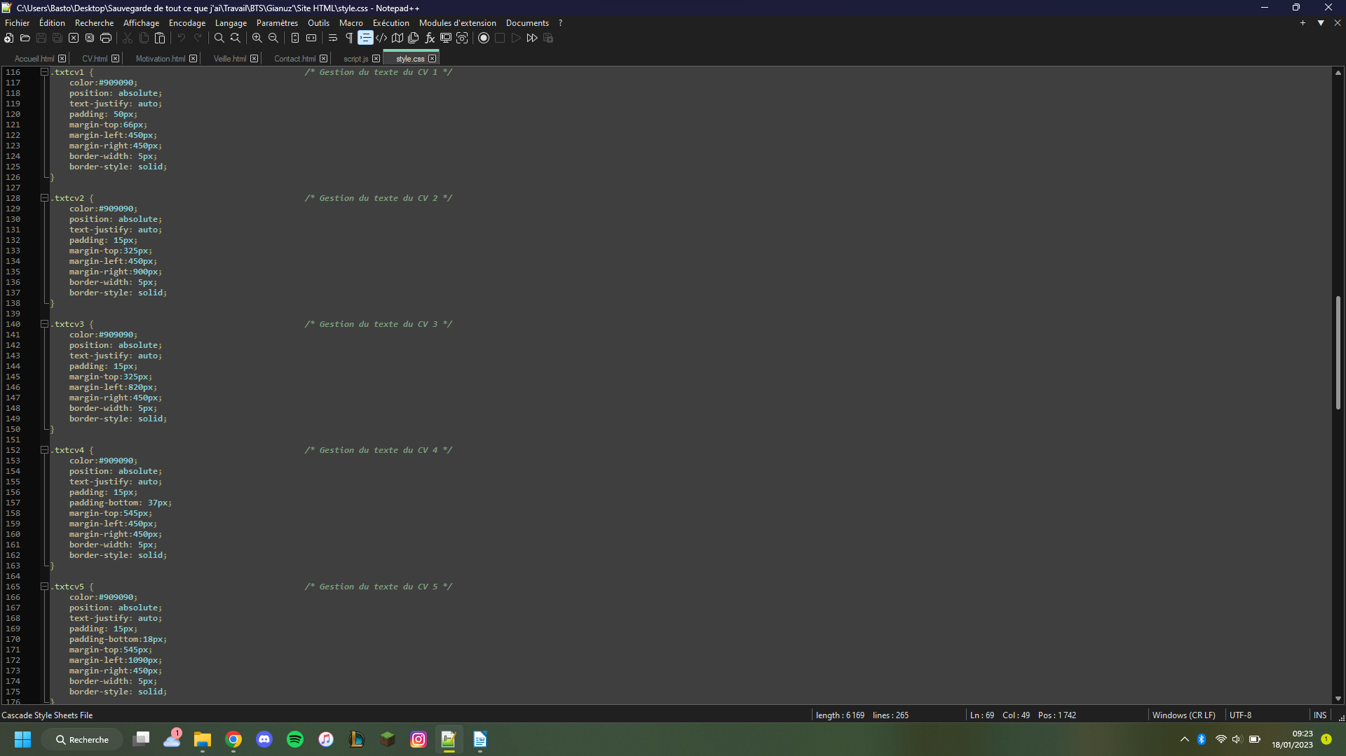
Rien à ajouter de plus, les éléments restent les mêmes, ils sont justes placés à différents endroits, et parfaitement alignés entre chaque page. D’ailleurs, chaque page possède aussi le même footer, le même menu, et le même texte en multicolore en haut de la page.

Lettre de motivation :

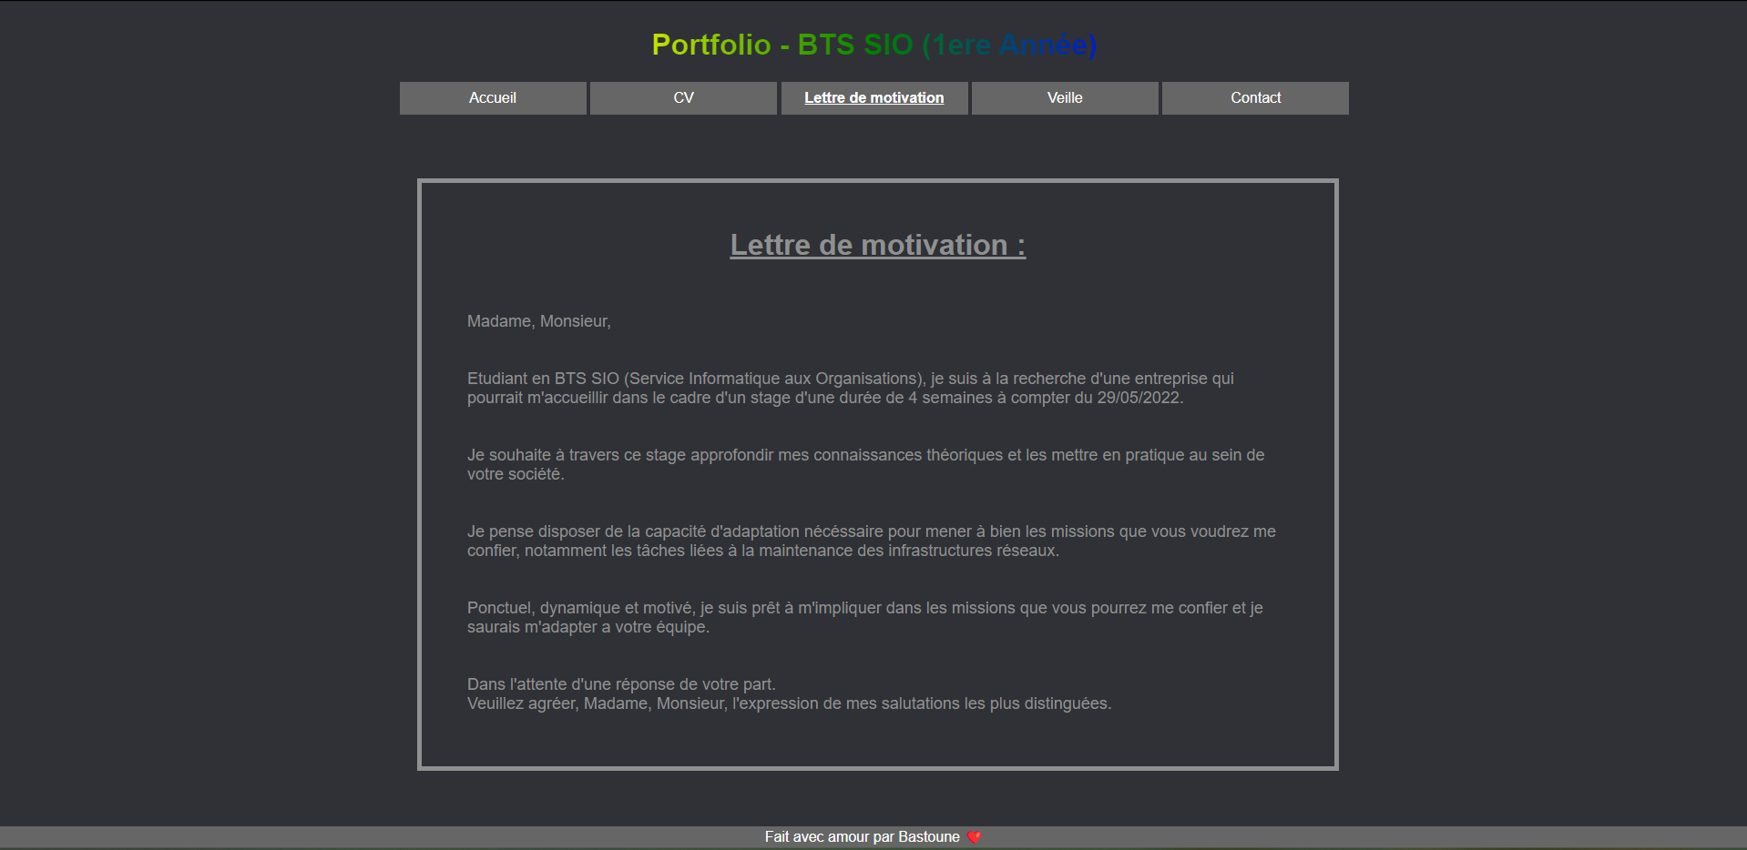
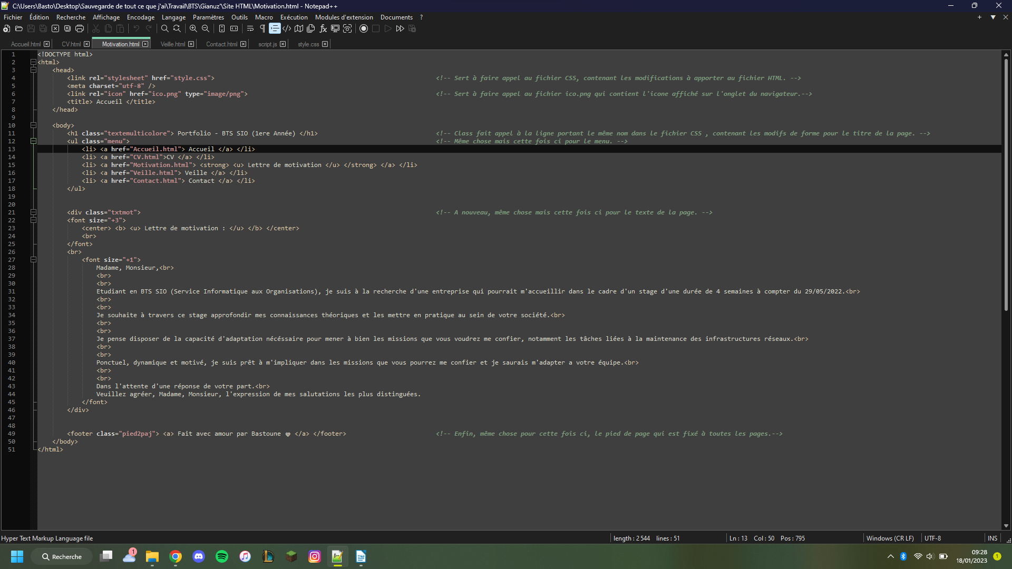
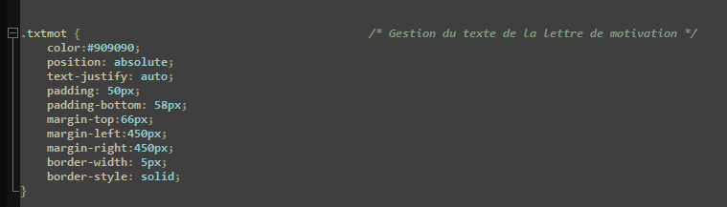

Veille :
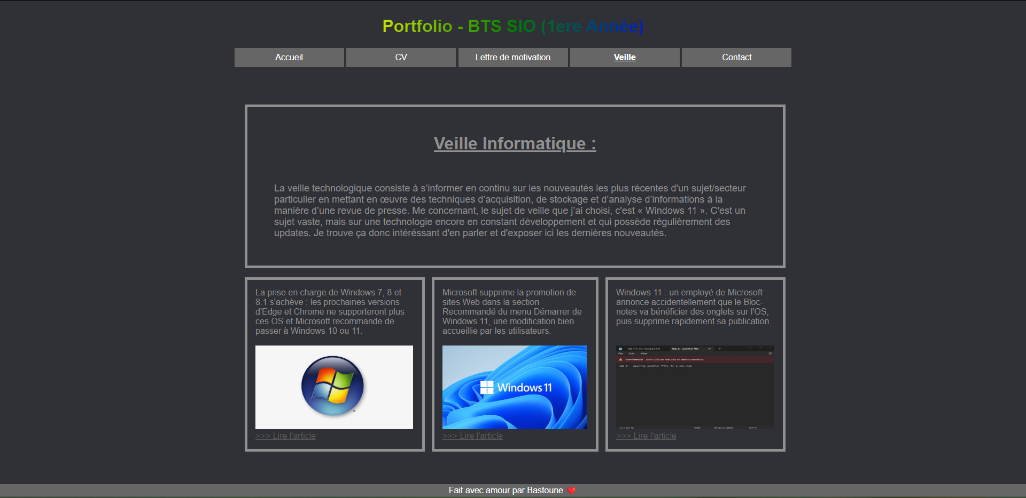
C’est sur cette page que j’y ai inséré mes images. Ainsi que des liens, en dessous de l’image qui mènent à l’article complet. Sinon sur la mise en page, rien à ajouter c’est la même que sur les autres.
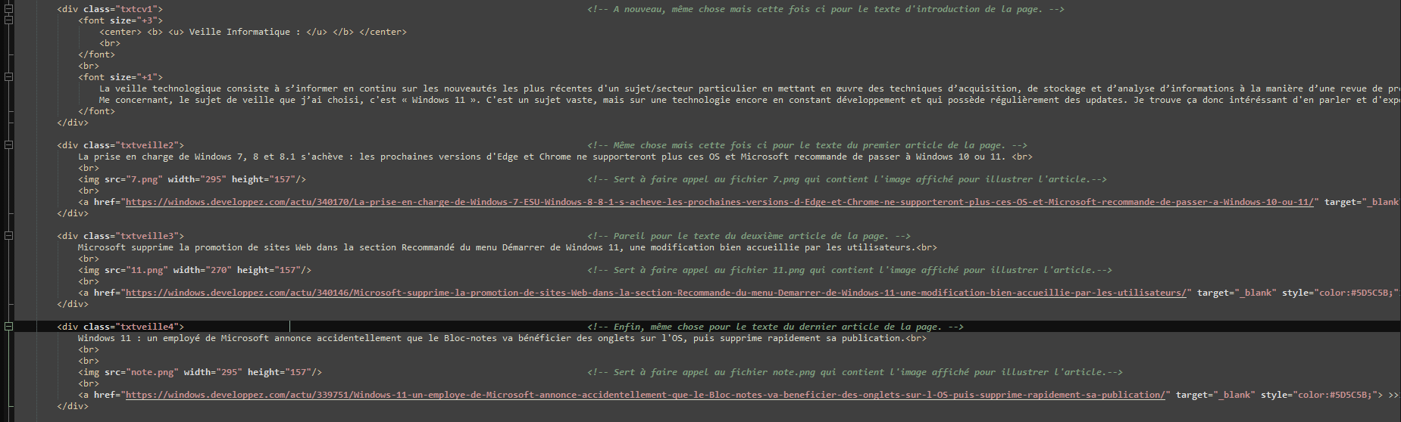
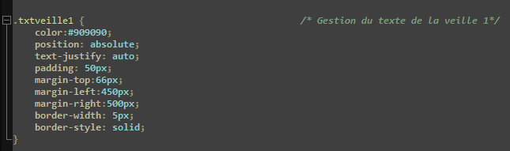
Il y a aussi txtveille2, txtveille3, et txtveille4, mais pour une bonne mise en page sur ce doc, je les ai pas mis. Ils possèdent de toute manière une mise en page similaire.

Contact :
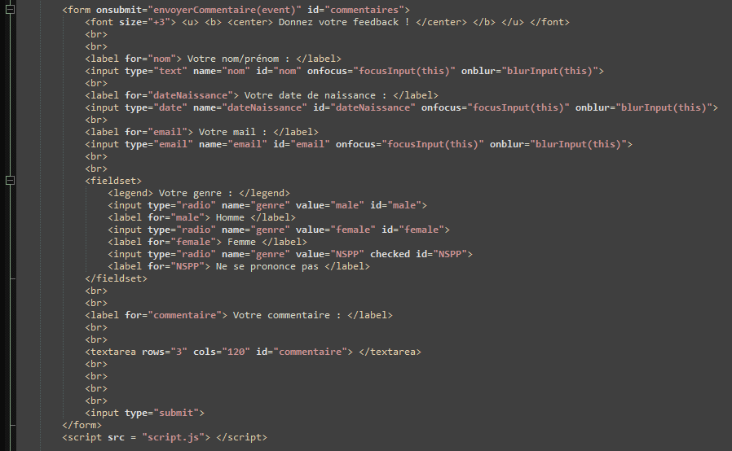
Pour la page de contact, j’ai repris le code donné en classe, et je l’ai personnalisé pour qu’il corresponde à la mise en forme de mon site. Je ne mets pas le screen du script.js, puisque c’est le même. Je mets juste le CSS :

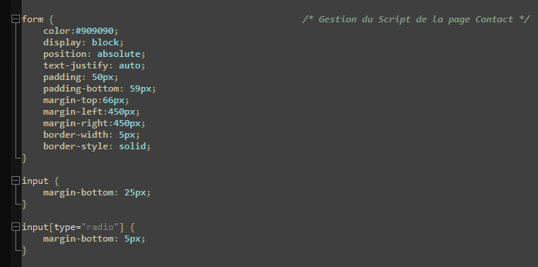
Voici donc le résultat final pour cette page après toute cette mise en forme :

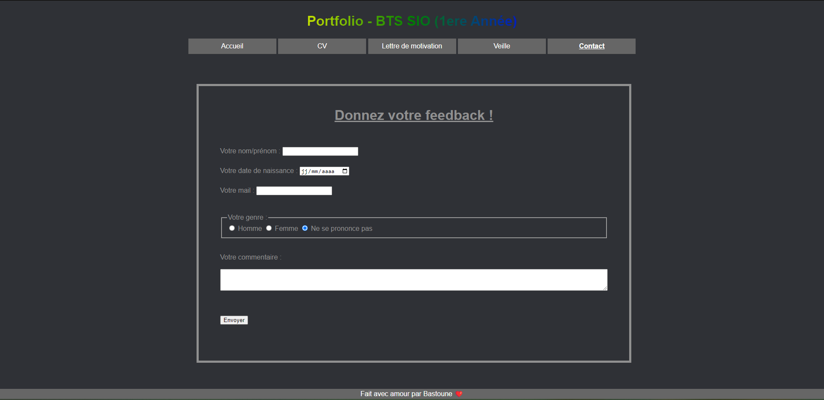

Conclusion :

Pour conclure, j’ai essayé pour ce portfolio, de faire des pages plutôt simple sur leurs mise en forme. Cependant, cela m’a demandé beaucoup de temps pour ajuster chaque petit détail, pour que chaque page possède un même encadré propre, des informations claires, quelques liens « logiques », et pour qu’il me serve comme d’un bon support pour la suite.

Je termine juste cette conclusion, sur cette image de l’onglet de mon navigateur, ci-dessous qui illustre parfaitement mes propos sur les « chaque petits détails » :



Bellon Bastien – BTS SIO 1

